Beton Vibratörü
kalıba yerleştirilen taze betonun içerisindeki havadan kurtulmak ve betonu daha az boşluklu bir beton durumuna getirebilmek amacıyla, betona uygulanan vibrasyon işlemini yapan titreşimli mekanik alet.
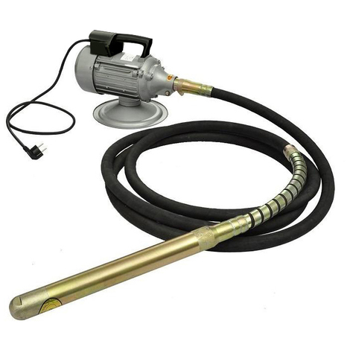
Beton Vibratörü
Kullanım Talimatı
- Aleti bilgisi olmayan personel kullanmamalıdır.
- Elektrik bağlantısı yapılır ve işlem yapılmaya başlamadan önce çalıştırma düğmesi açılmalıdır.
- Vibratörün taze betona dik olarak daldırılması gereklidir.
- Vibratörün beton içinde ilerlemesi kendi ağırlığı ile olmalıdır.
- Çalışma bittikten sonra alet kapatılmalı ve elektrik bağlantısı kesilmelidir.
- Cihaz kaldırılmadan önce detaylı olarak temizlenmelidir.

